MATEMÁTICA - NOÇÃO ESPACIAL E VOLUME
- ESSA ATIVIDADE SERÁ FEITA ONLINE.
1. Observe e diga quantos cubos estão empilhados em cada imagem:

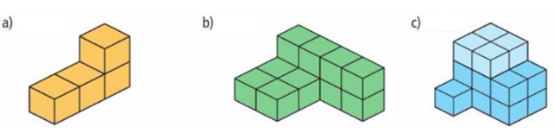
___________________ _______________________ _________________
Utilizando o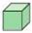 como unidade de medida, crie uma estratégia e descubra quantos cubinhos cada imagem tem de volume. Explique como você pensou.
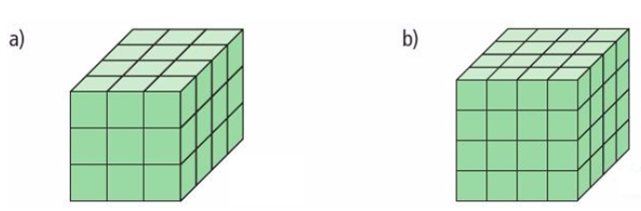
______________________________ _________________________

____________________________________________________________________________________________________________________________________________________________________________________________________________________________________

3. Melissa adora passar o tempo brincando com o seu cubo mágico. Porém, de tanto brincar, o cubo acabou se desmontando e caindo algumas peças, conforme a imagem à direita. Quantas peças cúbicas estão faltando para completar o cubo mágico?





